西山卫健信息

第15期

昆明市西山区卫生健康局办公室 2020年1月29日

我是社区卫生工作者，我是健康守门人

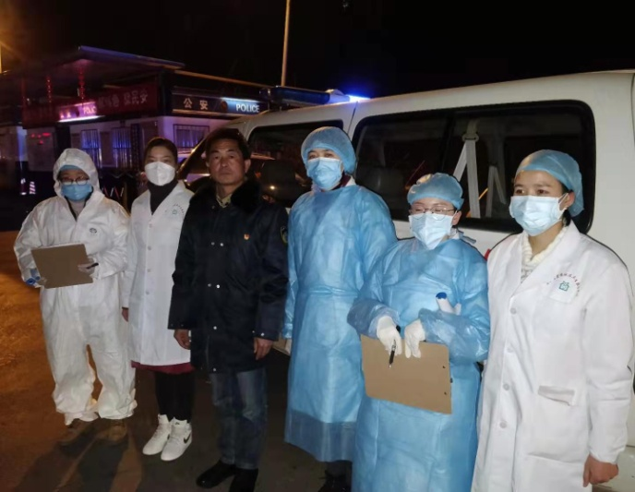2020年1月28日晚的昆明西收费站，寒风凌厉，24小时值守在该点的碧鸡社区卫生服务中心医护人员做着相同的事，登记身份证信息、测量体温、做好新型冠状病毒健康教育宣传。夜深了, 没有人退缩、没有人告累，大家心里只有一个信念，坚守！相同的工作，还有团结社区卫生服务中心在西北绕城高速明朗收费用站同时进行。

西山区在昆楚高速昆西收费站、高海高速晖湾收费站及辅道、西北绕城高速明朗收费站共设4个检查站，每个检查站均有社区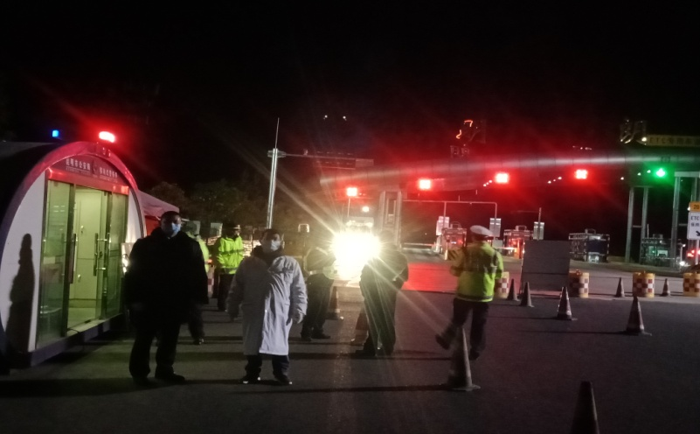卫生服务中心医务人员在值守，截至1月28日24时，仅昆西检查站一个地方，共核查湖北籍（“鄂”字头）机动车49辆（武汉籍机动车36辆），排查发现湖北籍人员180人（武汉籍141人）。

他们是社区卫生工作者，也是健康守门人。平时，他们在社区卫生服务中心开展基本医疗、家庭医生签约服务，打预防针、做孕产妇保健是他们的日常，虽微不足道、毫不起眼，却又缺一不可。

突发的这场疫情，西山区591名社区卫生服务工作者取消休假，全部到岗，投入到社区、酒店疫情防控一线，用实际行动在平凡的工作岗位上做出自己的贡献！

为社区卫生工作者、为家庭医生、为我们的健康守门人鼓掌！

编（校）稿：张黎霞 审稿：张 颖